|  |
| --- |
|  |
|  |

**Портфолио ( фамилия, имя ученика)**

Меня зовут_____________________________________________________

Мне нравится, когда меня называют_________________________________

__________________________________________________________________________

Мои увлечения (хобби)



Мне нравится, что я________________________________________

__________________________________________________________

Мне не нравится, что я______________________________________

__________________________________________________________

Меня радует_______________________________________________

__________________________________________________________

Меня огорчает_____________________________________________

__________________________________________________________

Мои желания______________________________________________

__________________________________________________________

Моё настроение

Придумай, нарисуй и подпиши значки для своего настроения

2 класс

1 класс

3класс

Нарисуй свою семью. Напиши, как кого зовут.(можно приклеить фото)

Я читаю…

|  |  |  |  |  |  |
| --- | --- | --- | --- | --- | --- |
| Моя скорость чтения |  | 1 класс | 2 класс | 3 класс | 4 класс |
| Сентябрь |  |  |  |  |
| Декабрь |  |  |  |  |
| Март |  |  |  |  |
| Май |  |  |  |  |

Нарисуй картинку «Буквы оживают» C:\Users\user\AppData\Local\Microsoft\Windows\Temporary Internet Files\Content.IE5\0ZZLQR72\MC900283393[1].wmf

(примерный вариант оформления)

C:\Users\user\AppData\Local\Microsoft\Windows\Temporary Internet Files\Content.IE5\MJ14GTGV\MC900434503[1].wmf C:\Users\user\AppData\Local\Microsoft\Windows\Temporary Internet Files\Content.IE5\MOHK50KK\MC900434483[1].wmf

Здесь ты можешь наклеить свои лучшие работы по письму.

C:\Users\user\AppData\Local\Microsoft\Windows\Temporary Internet Files\Content.IE5\IHMWZ078\MC900437581[1].wmf

Отметь свои умения значком в таблице. Значок придумай сам.

|  |  |  |  |  |  |  |
| --- | --- | --- | --- | --- | --- | --- |
| Как я решаю примеры | класс |  | до 10 | до 20 | до 100 | до 1000 |
| **1** |  | C:\Users\user\AppData\Local\Microsoft\Windows\Temporary Internet Files\Content.IE5\IHMWZ078\MC900433160[1].jpg | C:\Users\user\AppData\Local\Microsoft\Windows\Temporary Internet Files\Content.IE5\IHMWZ078\MC900437581[1].wmf |  |  |
| **2** | октябрь |  |  |  |  |
| май |  |  |  |  |
| **3** | октябрь |  |  |  |  |
| май |  |  |  |  |
| **4** | октябрь |  |  |  |  |
| май |  |  |  |  |
| Как я решаю задачи |  |  | в 1 действие | в 2 действия | в 3 действия | головоломки |
| **1** |  | C:\Users\user\AppData\Local\Microsoft\Windows\Temporary Internet Files\Content.IE5\IHMWZ078\MC900437581[1].wmf | C:\Users\user\AppData\Local\Microsoft\Windows\Temporary Internet Files\Content.IE5\8UETVI3J\MC900433161[1].jpg |  | C:\Users\user\AppData\Local\Microsoft\Windows\Temporary Internet Files\Content.IE5\8UETVI3J\MC900433161[1].jpg |
| **2** | октябрь |  |  |  |  |
| май |  |  |  |  |
| **3** | октябрь |  |  |  |  |
| май |  |  |  |  |
| **4** | октябрь |  |  |  |  |
| май |  |  |  |  |

«Оживи» цифру или сделай рисунок из цифр.(примерный вариант оформления)

|  |
| --- |
| C:\Users\user\AppData\Local\Microsoft\Windows\Temporary Internet Files\Content.IE5\2QHDAY9F\MC900434541[1].wmf C:\Users\user\AppData\Local\Microsoft\Windows\Temporary Internet Files\Content.IE5\MOHK50KK\MC900434551[1].wmf |

Волшебные превращения фигур.(примерный вариант оформления)

|  |
| --- |
|  |

(анкета)

Что больше всего нравится мне в школе.  2класс______________________________________________________________3класс______________________________________________________________4класс_______________________________________________________________________________________________________________________________

Что я люблю читать. _2класс_____________________________________________________________

3класс_______________________________________________________________4класс_____________________________________________________________

Чем я люблю заниматься. ____________________________________________________________________________________________________________________________________________________________________________________________________________________________________________________________________

Что я хочу узнать. ____________________________________________________________________________________________________________________________________________________________________________________________________________________________________________________________________

Моё любимое занятие в свободное время.

____________________________________________________________________________________________________________________________________________________________________________________________________________________________________________________________________

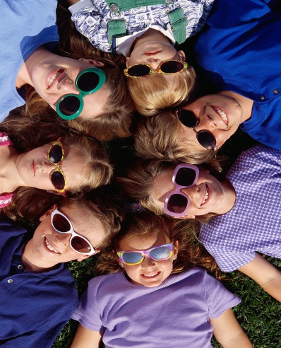

Напиши, с кем ты дружишь.

1класс______________________________________________________________2класс______________________________________________________________3класс______________________________________________________________

Что тебе нравится в твоих друзьях?

____________________________________________________________________________________________________________________________________________________________________________________________________________________________________________________________________

Нарисуй картинку друзьям или о друзьях. ( или приклей фотографии)

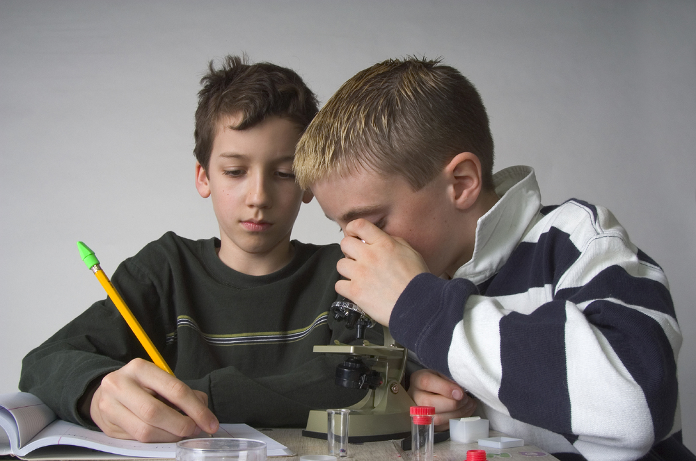

C:\Users\user\AppData\Local\Microsoft\Windows\Temporary Internet Files\Content.IE5\X7MGWPZU\MC900199665[1].wmf

Мои успехи ____________________________________________________

_________________________________________________________________

Что получается __________________________________________________

_________________________________________________________________

Что пока не получается ___________________________________________

_________________________________________________________________

Чему хочу научиться _____________________________________________

_________________________________________________________________

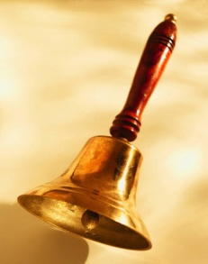

Мои успехи ____________________________________________________

_________________________________________________________________

Что получается __________________________________________________

_________________________________________________________________

Что пока не получается ___________________________________________

_________________________________________________________________

Чему хочу научиться _____________________________________________

_________________________________________________________________

_________________________________________________________________

 